**迭 代 二**

**项 目 计 划 文 档**

团队：三杯巧克力

时间：2015年3月22日

创建者：顾恒清

文档管理者：顾恒清

文档使用者：三杯巧克力所有成员

文档创建日期：2015年3月22日星期日

文档修改记录：顾恒清

阶段目标：

在迭代二，三杯巧克力需要完成以下任务：

1. 根据新增的用户需求，完成迭代二的《需求规格说明》
2. 编写迭代二测试用例
3. 完成迭代二《项目设计文档》
4. 开发出满足新增需求的系统
5. 制定迭代三的计划文档

日程表：

1. 项目日程表：
2. 根据对第二次迭代的计划，得到的甘特图如下所示。

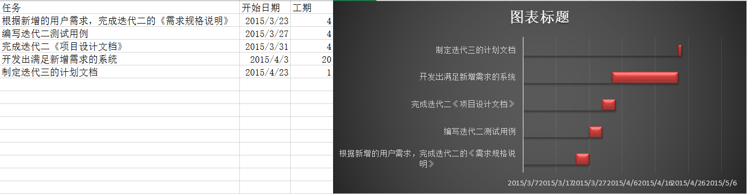

1. 迭代二成本估算表：

|  |  |
| --- | --- |
| **任务ID** | **成本预估** |
| 1 | 16人日 |
| 2 | 16人日 |
| 3 | 16人日 |
| 4 | 80人日 |
| 5 | 4人日 |

1. 迭代二循环网络图：

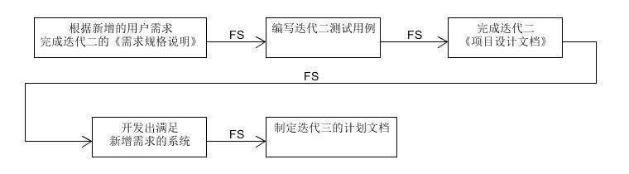

1. 资源日程表：

|  |  |  |  |  |  |
| --- | --- | --- | --- | --- | --- |
| **人员** | **Day1-4** | **Day5-8** | **Day9-12** | **Day13-32** | **Day33** |
| 顾恒清 | 共同参与讨论，完成《需求规格说明》 | 编写迭代二测试用例 | 完成迭代二设计文档 | 共同完成迭代二系统的开发工作 | 共同讨论完成《迭代三计划文档》 |
| 孟腾飞 |
| 李煜超 |
| 杨怡承 |